Для сайтов ЛПУ
и редакций местных СМИ
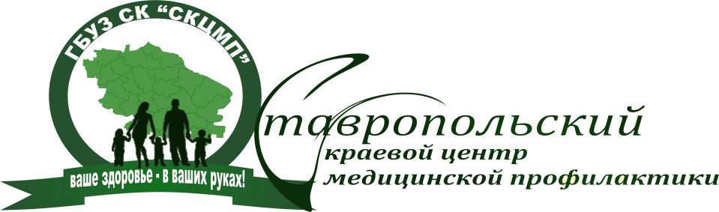 | ГБУЗ СК «Ставропольский  краевой  центр медицинской профилактики»  г. Ставрополь, пер. Макарова 26,  тел. (8652) 38-38-94,  e-mail: kraycmp@mail.ru

Проект "За здоровье" в действии
В субботу 15 сентября 2018 г в крае состоялся единый выезд 120 бригад медиков в отдаленные районы края. Приём в выходной день работающих граждан - очень удобная возможность проверить свое здоровье и получить необходимые консультации без выезда в районные центры и города края. Этот массовый десант специалистов состоялся в рамках краевого проекта «За здоровье», который успешно реализуется министерством здравоохранения Ставрополья с января месяца. Более совершенная форма выездных приемов, в отличие от ранее существовавшей в крае, полностью оправдала себя. Подобный единый масштабный день выезда для оказания медицинской помощи населению ранее состоялся в марте этого года и получил положительные отзывы. На этот раз приём пациентов медики организовали в 260 населенных пунктах края. В составе приехавших были и специализированные бригады краевых медицинских организаций - эндокринологического диспансера, клинической специализированной психиатрической больницы №1, краевой клинической больницы, Пятигорского межрайонного и краевого клинического онкологических диспансеров. Им помогали 45 волонтёров из Ставропольского государственного медицинского университета. Всего 274 специалистами в 260 местах приема, было осмотрено 5051 человек и проведено 3840 диагностических исследований. Это позволило впервые выявить 759 случаев заболеваний: из них 247 с сердечно-сосудистой, 56 с онкологической и 129 с эндокринологической патологией. Консультации по поводу состояния своего здоровья получили 4443 пациента. В стационары было направлено 138 человек, а в специализированные учреждения на дообследование или стационарное лечение – 150. Учитывая начавшуюся прививочную компанию против гриппа, вакцинировано 13185 человек. Не осталась без внимания и информационно-разъяснительная работа среди населения края. Было распространено почти 15,5 тысяч листовок, плакатов и буклетов по профилактике болезней системы кровообращения, профилактике инсультов, инфарктов, сахарного диабета, психических расстройств. На базе медицинских организаций региона проведено 164 занятия в "Школах здоровья".
25.09.18. С уважение, Игорь Долгошеев,
специалист по связям с общественностью
ГБУЗ СК « СКЦМП»

